Silja Oras, Krista Ojasaar, Diana Gehlert
ap3ko

Avatud õpikeskkonna kujundamine eelkoolieas
Teema – kultuurikeskkond

Laulupeole Lydia Koidulaga

18.-20. juunil 1869. aastal toimus Eesti esimene laulupidu. Tegemist ei olnud mitte ainult muusikalise, vaid samapalju ka kultuurpoliitilise suursündmusega, rahvusliku ärkamise ja identiteedi väljendamisega. I Laulupeo idee algatajaks oli J. V. Jannsen, laulupeo kavas oli ainult kaks eesti algupäraga laulu, „Sind surmani“ ja „Mu isamaa on minu arm“, mille sõnade autoriks oli Jannseni tütar Lydia Koidula. (Eesti Laulu- ja Tantsupeo SA, 2019).
Eeloleval suvel tähistame 150 aasta möödumist laulupeotraditsiooni algusest. 2019. aastal toimuva Tartu Laulupeo ametlik koduleht nimetab laulupidusid eesti kultuuri ja eesti identiteedi üheks kõige nähtavamaks osaks, eneseteostuse ja enesekinnituse rituaaliks.
Laulupidu on oluline Eesti rahva ärataja ja hoidja – ei ole vist eestlast, kes laulupidusid eriliseks ja armsaks ei peaks, nendeks aega ei leiaks ja koju ei jõuaks. Nendel pidudel oleme kõige paremad (eestlased). (Tartu Laulupidu 2019).
XXVII laulu- ja XX tantsupeo juhtmõtteks on “Minu arm“. Lydia Koidula sulest sai nende sõnade kaudu otsekui ajatu hümn isamaa-armastusele, mis on rasketel aegadel rahvast ühendanud. (2019 laulupidu)
Koolieelse lasteasutuse riiklikus õppekavas (2008) nähakse ette eesti rahvakultuuri traditsioonide ja sümbolite tutvustamist, teema käsitlusel soovitatakse tundekasvatust, pidulikkust, kodumaast rääkimist, osalemist eestlaste ühtekuuluvustunnet väljendavatel üritustel. (Õppe-ja kasvatustegevuse valdkonnad, 2009, 17). Laulupeotraditsiooni kajastamine koos sellele aluse pannud eestlaste tutvustamisega ja nende olulisusega eesti kultuuriloole, seda eriti juubeliaastal, annab suurepärase võimaluse kasvatada lastes isamaa-armastust ja väärtustada oma keelt ning rahvust.
Laulupeotraditsioonide tutvustamine ei hõlma ainult persoone ega tavasid, vaid annab hulgaliselt võimalusi rääkida ka kõigest muust: rahvariietest, muusikast, instrumentidest, rahvussümboolikast, laulukaarest jm. Aga ka näiteks ohutust käitumisest rahvarohketes kohtades. Meie alustame oma rahvuskultuuri tutvustamist Lydia Koidulale pühendatud programmiga, püüdes tema olulisust Eesti kultuuriloole ja laulupidudele lastele lähemalt tutvustada.

NÄDALAPLAAN

1. päev
· Laulupidu – mis see on?
· Kus toimus esimene laulupidu? (esimene üle-eestiline laulupidu toimus 1869. aastal Tartus). Laulupeo toimumise kohta Tartus on püstitatud mälestuskivi (foto).
· Kes võisid laulma minna? (ainult mehed)
· Vaadata youtubes laulupeo videot. Laul „Mu isamaa on minu arm“. Kes seal osalevad? Kuidas on võimalik, et nii suur hulk inimesi alustab laulmist ühel ajal? (dirigent)
· Missugused riided neil seljas on? Mis puhul kanti? (õpetajal või õpetajaabil seljas rahvariided)
· Rahvariiete vaatlus.

2. päev
· Laulupeomuuseumi programmis oleva õpitoa „Lauluhommik“ külastamine. Pakub minilaulupeo elamust, et anda lastele muusikainnustust ja tähistada laulupidude juubelihooaja algust. Kõige tähtsam on aga rõõm koostööst ja emakeeles laulmisest.
· Liikluskasvatus – tee ületamine.
NB! Lapsevanemate kaasamine (muuseumikülastus).

3. päev
· Kes oli Lydia Koidula? (rahvariietes Koidula pilt)
· Mis oli tema tegelik nimi? (Lydia Emilie Florentine Jannsen 1843-1886)
· Miks ta nii kuulus on? (looming ja isamaa-armastus)
· Lydia Koidula 100 kroonisel rahatähel. Rahatähe vaatlus.
· Luuletus või jutuke (näit raamatust „Lugusid kuulsatest eestlastest“ Loone Ots).

4. päev
· Õppekäik I üldlaulupeo mälestuskivi ja Tartu Kaarsilla kõrval asuva Eesti rahvusliku ärkamisaja suurkujude Lydia Koidula ja Johann Voldemar Jannseni mälestusväljakule. Nende kõrval on võimalik istuda, astuda, kallistada, neile sülle istuda, nendega koos häid mõtteid mõelda.
· Kujude vaatlus
· Jutuke Lydiast
· Looduslikust materjali abil orkestrimäng (telefonist muusika).
Liikluskasvatus – tee ületamine.
NB! Lastevanemate kaasamine (õppekäik).

5. päev
· Vestlusring, kus meenutame nädala sees kogetut. Iga laps saab oma mõtteid avaldada (Mis meelde jäi? Missugune tegevus kõige rohkem meeldis? jne).
· Mõistekaardi koostamine laste vastuste põhjal.
· Laulupeo korraldamine paberist nukkudele (ühistöö). Paberist rahvariietes nukkude värvimine ja kleepimine laulupeokaare alla.
· Koos laulmine.

NB! Lapsevanemad on rühmaõpetajate palvel õmmelnud nukunurgas olevatele nukkudele triibuseelikud.

ÕPPEKÄIK TARTU KAARSILLA KÕRVAL ASUVA LYDIA KOIDULA JA JOHANN VOLDEMAR JANNSENI MÄLESTUSVÄLJAKULE

Laste vanus: 6-7aastased
Osalejate arv: 24 last, 2 õpetajat, 1 õpetaja abi, 2 lapsevanemat
Soovitatav läbiviimise aeg: kevad 2019

Eesmärgid:
Mina ja keskkond:
- laps oskab linnaruumis ohutult liigelda;
- laps teab, kuidas ületada ristmikku;
- laps teab turvalise käitumise reegleid;
- laps teab, kes on Lydia Koidula ja milline tähtsus on üldlaulupeol;
- laps väärtustab oma rahvust ja identiteeti;
- laps õpib meeskonnatööd.
Keel ja kõne:
- laps kuulab keskendunult lugemispala ja suudab kuuldu põhjal küsimustele vastata;
- laps jutustab nähtust, tehtust ja möödunud sündmustest.
Matemaatika:
- laps oskab etteantud näite varal aastaarvu moodustada/laduda;
Muusika:
- laps tunneb rõõmu looduslike vahenditega rütmipilli mängimisest.
Liikumine:
- keskendub sihipärasele tegevusele - liikumine.
·
Ettevalmistustöö:
- Lastevanemate teavitamine õppekäigust ja kokkulepete sõlmimine kahe kaasatuleva vanemaga. Ülesannete jagamine: lapsevanem 1 teeb õppekäigu jooksul pilte; lapsevanem 2 loeb raamatust jutukese “Kuidas Lydia isaga koos laulupidu tegi” (Ots, 2016, 64) mälestusväljakul.
- Õpetaja külastab raamatukogu, tutvub teemakohase kirjandusega (Koidula elulugu, olulisus, panus, seos laulupeoga, laulupeo ajalugu) ja konsulteerib raamatukogutöötajatega; läbib eelnevalt õppekäiguraja.
- Sobiva mängu leidmine ja kohandamine; laulu leidmine orkestrimängu taustaks.
Vahendid: Helkurvestid kõigile osalejatele, joogivesi ja tervislikud snäkid, väljaprinditud ja kiletatud fotod mälestuskivist enne ja praegu, teekonnakaart, raamat etteloetava jutuga, telefon, väike JBL kõlar, 4 kotikest looduslike materjalidega (oksakesed, kivikesed, tammetõrud, kastanimunad), mis on lastega koos varasemalt kogutud.

ÕPPEKÄIGU AJAKAVA

9.30 - õppekäigu alustamine lasteaia juurest (kaart ja teekonnakirjeldus lisas).
ESIMENE PEATUS
9.50 - peatus I üldlaulupeo mälestuskivi juures. Mälestuskivi vaatlus: enne ja praegu, abiks
fotod. Kivisse raiutud teksti uurimine ja lugemine.
Lastele räägitav jutt:
Mälestusmärk koosneb kahest teineteise peale asetatud graniitrahnust. Et selles ajaloolises paigas kavatsetakse läita laulupeotuli, on monument kavandatud nii, et see täidaks ka tulealuse otstarvet. Mälestuskivi autoriks on Mati Karmin. Esimene üldlaulupidu toimus Tartus 18.-20. juunil 1869. Laulupeo avamine toimus Toomeorus, peapidustuste koht oli siin Peetri kiriku vastas (“Ressourc`i” seltsi aias), kust avanes ilus vaade linnale ja Emajõele. Laulupeo idee algataja, peamine elluviija ja üldjuht on Johann Voldemar Jannsen.

Hea teada!
Laulupeost võttis osa 46 koori ligi 800 meeslauljaga ja 4 puhkpilliorkestrit. Pealtvaatajaid oli ligi 15 000. Meil on mehed-naised läbi aegade suhteliselt võrdsed olnud, eesti keeles puuduvad isegi sood. Jannsen nõudis, et laulupeole tuleksid ainult mehed, kuigi suur osa koore olid segakoorid ja pidid selle nõudega seoses oma laulud ümber õppima. Jannseni põhjendus, miks naised peavad koju jääma:
"Neid kõiki laulupiduks kokku kutsuda ei näinud sünnis olewat. Sest kuidas oleks wõinud meeste- ja naisterahwas igast nurgast, kui ka üheainsa päewa peale kokku kutsutud saada, ilma et seal pahandust poleks ettetulnud, mis pidu pühitsemist oleks seganud ehk teda koguni keelanud pühitsemast."
Laulupeole tullakse eelkõige nendest maaperedest, kellel on palgatööjõud abiks. Esimesed segakoorid laulavad alles 3.üldlaulupeol 1880. aastal.
NB! I, II, IV ning V üldlaulupidu toimusid Tartus. Mitmes laulupidu vahele jäi? (Jalutuskäik ajas, 2017).
Mänguline tegevus looduslike vahenditega.
Laps leiab mälestuskivilt I üldlaulupeo toimumise aastaarvu ning laob selle meeskonnatööna looduslikust materjalist murule.
Mälestuskivi juures rühmaga pildistamine.

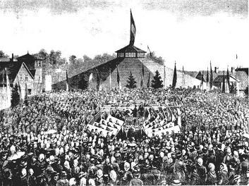
I üldlaulupeo toimumispaik Narva mnt. 1869.a.
http://www.kool.ee/?5897

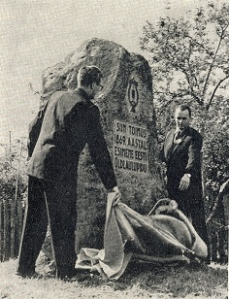

Kivi avamine Narva mäel 1959. aastal
http://suurjalutuskaik.blogspot.com/2017/03/vana-laulupeo-malestuskivi.html
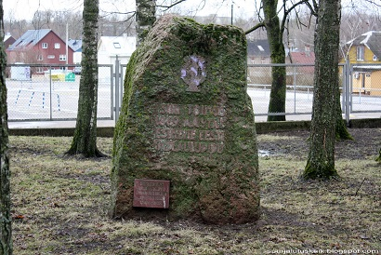
Laulupeokivi 90ndatel
http://suurjalutuskaik.blogspot.com/2017/03/vana-laulupeo-malestuskivi.html

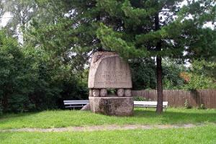
I üldlaulupeo uus mälestuskivi paigaldati 1994. a. I üldlaulupeo 125.aastapäeval.
https://www.puhkaeestis.ee/et/malestuskivi-eesti-i-uldlaulupeole
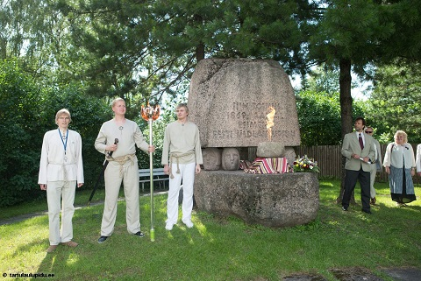
Laulupeokivi süüdatud tulega
https://tartulaulupidu.ee/2014/tartu-laulupeo-galerii/tartu-laulupidu-enne-ja-nuud-07-06-tule-suutamine-laulupeo-kivi-juures/

TEINE PEATUS
10.40 - jõudmine Lydia Koidula ja Johann Voldemar Jannseni mälestusväljakule.
- tutvumine mälestusväljakuga, õpetaja selgitused: see on L.Koidula lapsena, see on tema isa J.V.Jannsen, kes oli laulupeo idee algataja;
- sätime end istuma Emajõe kaldale ehitatud istumisplatvormil, kust on kaunis vaade jõele. Lapsevanem 2 loeb raamatust „Lugusid kuulsatest eestlastest“ lastele jutukese pealkirjaga „Kuidas Lydia isaga koos laulupidu tegi“. Jutukese kuulamisele järgneb vestlus kuuldu põhjal. Millega tegeles Lydia isa? Millest ta unistas? Kuidas laulupidu õnnestus? Kuidas ja millega Lydia isa aitas?
- loodusliku materjaliga ühine orkestrimäng - PARK TÄIS MUUSIKAT
Tegevus: Laps valib kaasavõetud looduslike vahendite (tammetõrud, kivikesed, kastanimunad, puupulgad) hulgast endale meeldiva.
Mängujuht: „Esimesel üldlaulupeol osalesid ka orkestrid. Meie teeme ka täna oma orkestri ja esineme Emajõele. Kõigepealt kuula, missugust häält su pill teeb ja võrdle seda teiste pillidega”. Mängujuht moodustab ühesugustest pillidest grupid. Õpetaja paneb telefonist eelnevalt väljaotsitud muusikapala mängima (Meil aiaäärne tänavas,
https://www.youtube.com/watch?v=G47vXyt62no ). Lapsed mängivad looduslikel pillidel muusikapala saateks.
- peale orkestrimängu toimub snäkipaus, kus lapsed saavad juua ja keha kinnitada;
- kogunemine L.Koidula kuju juurde, ühispildistamine.
11.30 - hakkame liikuma tagasi lasteaeda.
11.45 - saabumine lasteaeda.
15.30- peale lõunauinakut kogunemine ringi ja meenutamine, kus täna käisime ja mida nägime, teada saime.

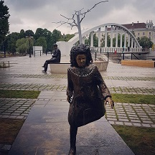
L. Koidula ja J.V. Jannseni mälestusväljak Tartus Emajõe ääres
http://www.pictame.com/media/1879115177502693567_2970611068

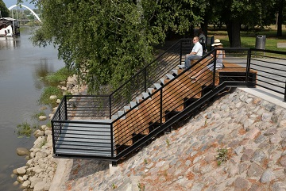

Istumisplatvorm mälestusväljaku juures
https://www.tajuruum.eu/projektid/koidula-jannseni-plats

Allikad:

Jalutuskäik ajas. (2017). Loetud aadressil
http://jalutuskaikajas.blogspot.com/2017/03/esimesest-laulupeost.html

Laasik, T., Liivik, M., Täht, M.-A. & Varava, L. (2009). Valdkond „Mina ja keskkond“. Rmt. Õppe- ja kasvatustegevuse valdkonnad. Koost. E.Kulderknup. Tartu: Studium

Sirp, J., Tammiste H., Torstenberg, M., Aoveer, S., Savinskaja, J. & Tankler, M. (2013). Õpime rõõmuga loodust tundma. Praktilisi harjutusi lapse loogilise mõtlemise, loovuse ja loodusetundmise arenduseks. Tartu: AS Atlex.

Tartu laulupidu 2019. Laulupeo 150.sünnipäev. (2018). Loetud aadressil
https://tartulaulupidu.ee/2019/#synnipaev

XXVII laulupidu Minu arm. (2018). Loetud aadressil
https://2019.laulupidu.ee/logo/

Fotode lingid fotode all

Lisa 1

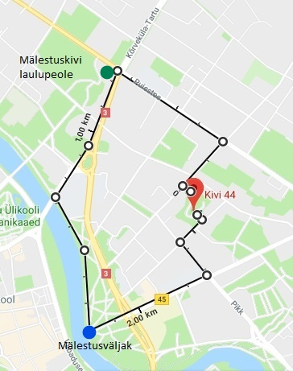

Lisa 2

Teekonna kirjeldus
Teekonda alustatakse Kivikese lasteaia tagumiste väravate juurest pöördega paremale mäkke mööda Roosi tn. ERM-i suunas. Reguleerimata ülekäik Jaama tn. ületusel, reguleeritud ülekäik Roosi tänava ületusel suunaga mööda Puiestee tänavat Narva mnt. suunas. Kolmas ja neljas reguleerimata ülekäik Mäe ja Kingu tn-lt, edasi reguleeritud ülekäik suurel Narva mnt. ja Puiestee ristmikul. Peatus koos tegevustega mälestuskivi juures.
Teekond jätkub Narva mäest alla suunaga kesklinna suunas, reguleeritud ristmiku ületus Jaama tn. Mäest alla jõudes ootab keeruline ringristmik, mis tähendab nelja väiksemat reguleerimata teeületust selleks, et jõuda Emajõe-äärsesse parki. Tõenäoliselt oleks mõistlikum juba Narva mäel suunduda pärast tegevusi uuesti reguleeritud ülekäigurada mööda tagasi, läbida Narva mnt. teisel pool teed ja ületada tee peale ringristmikku, mis tähendab ainult kahte lühikest teeületust ohutussaarega keskel. Seejärel suundutakse parki, kus Emajõe äärt mööda jõutakse jalakäijate silla juures asuva mälestusväljakuni. Tegevused mälestuväljakul, naasmine lasteaeda ületades kaks reguleeritud ristmikku Narva mnt. suunaga Raatuse tn suunas, Pikk-Raatuse ristmikul pööratakse vasakule Kivi tn. suunas ning ületatakse tee Kivi-Pikk tn. reguleerimata ristmikul. Lasteaiale lähenetakse Kivi tn. poolt, peaväravast.
Ohutu liiklemise reeglid, millest lähtume:
- kõigil on seljas helkurvestid;
- enne lasteaia territooriumilt väljumist lepitakse kokku täiskasvanute positsioon liikumise vältel- kes ees, kes taga, kes keskel; lapsel palutakse meeles pidada oma paariline ja ees liikuv paar;
- enne iga tee ületust ootab eeskõndija kogu rühma järele ja ei alusta enne teeületamist.

